**Лист согласования**

В связи с реорганизацией кафедры поликлинической терапии считать методические разработки лекций элективного курса «Амбулаторная геронтология и гериатрия» по учебной дисциплине Поликлиническая терапия, по специальности 060101 Лечебное дело, изданные кафедрой поликлинической терапии, действующими, но с изменениями.

Протокол №2 заседания кафедры поликлинической терапии с курсом ИДПО от 23 сентября 2015г.

И.о.зав.кафедрой поликлинической терапии

с курсом ИДПО, д.м.н., профессор  Л.В. Волевач

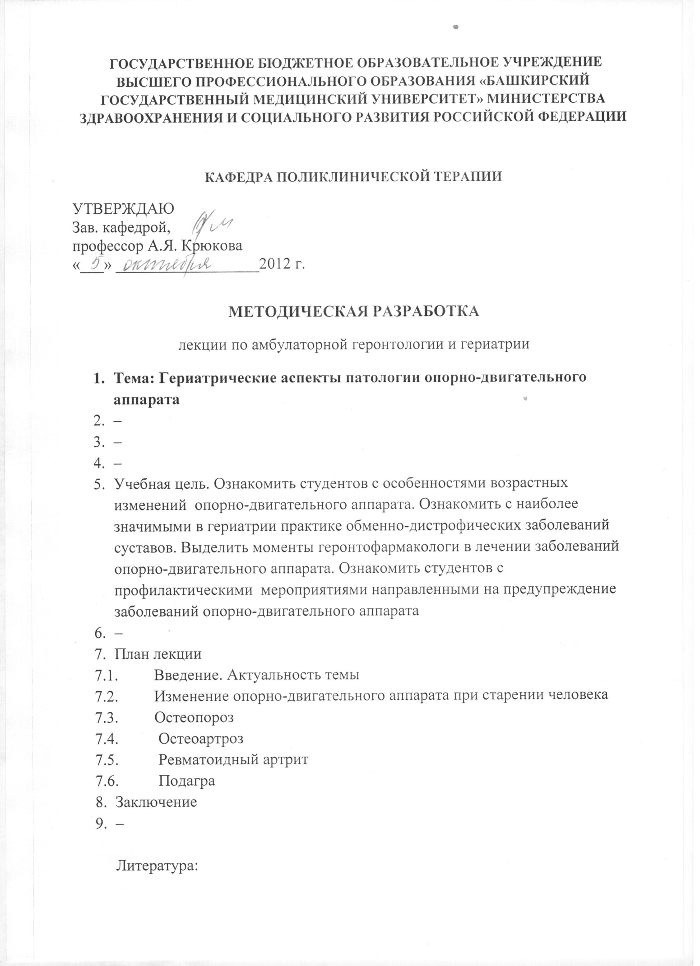

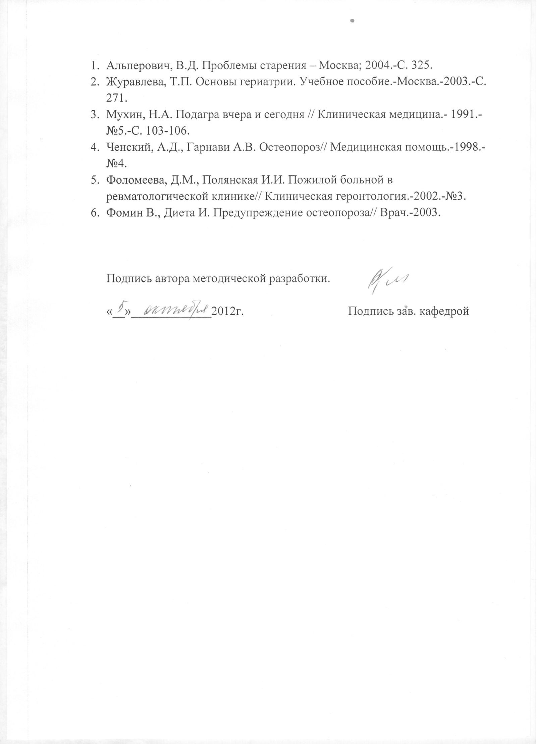

**Государственное БЮДЖЕТНОЕ образовательное учреждение высшего профессионального образования «Башкирский государственный медицинский университет» МинистерствА здравоохранениЯ и социальноГО развитиЯ РОССИЙСКОЙ ФЕДЕРАЦИИ**

**Кафедра поликлинической терапии**

УТВЕРЖДАЮ

Зав. кафедрой,

профессор А.Я. Крюкова

«___» __________________2012 г.

**МЕТОДИЧЕСКАЯ РАЗРАБОТКА**

лекции по амбулаторной геронтологии и гериатрии

1. **Тема: Гериатрические аспекты патологии опорно-двигательного аппарата**
2. –
3. –
4. –
5. Учебная цель. Ознакомить студентов с особенностями возрастных изменений опорно-двигательного аппарата. Ознакомить с наиболее значимыми в гериатрии практике обменно-дистрофических заболеваний суставов. Выделить моменты геронтофармакологи в лечении заболеваний опорно-двигательного аппарата. Ознакомить студентов с профилактическими мероприятиями направленными на предупреждение заболеваний опорно-двигательного аппарата
6. –
7. План лекции
   1. Введение. Актуальность темы
   2. Изменение опорно-двигательного аппарата при старении человека
   3. Остеопороз
   4. Остеоартроз
   5. Ревматоидный артрит
   6. Подагра
8. Заключение
9. –

Литература:

1. Альперович, В.Д. Проблемы старения – Москва; 2004.-С. 325.
2. Журавлева, Т.П. Основы гериатрии. Учебное пособие.-Москва.-2003.-С. 271.
3. Мухин, Н.А. Подагра вчера и сегодня // Клиническая медицина.- 1991.-№5.-С. 103-106.
4. Ченский, А.Д., Гарнави А.В. Остеопороз// Медицинская помощь.-1998.-№4.
5. Фоломеева, Д.М., Полянская И.И. Пожилой больной в ревматологической клинике// Клиническая геронтология.-2002.-№3.
6. Фомин В., Диета И. Предупреждение остеопороза// Врач.-2003.

Подпись автора методической разработки.

«__»_____________2012г. Подпись зав. кафедрой

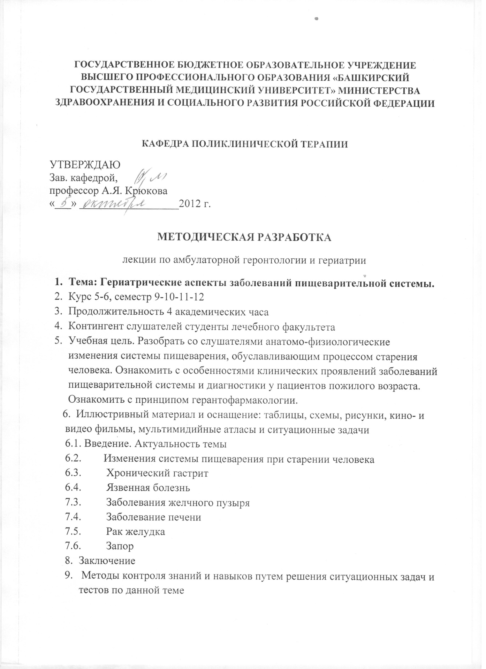

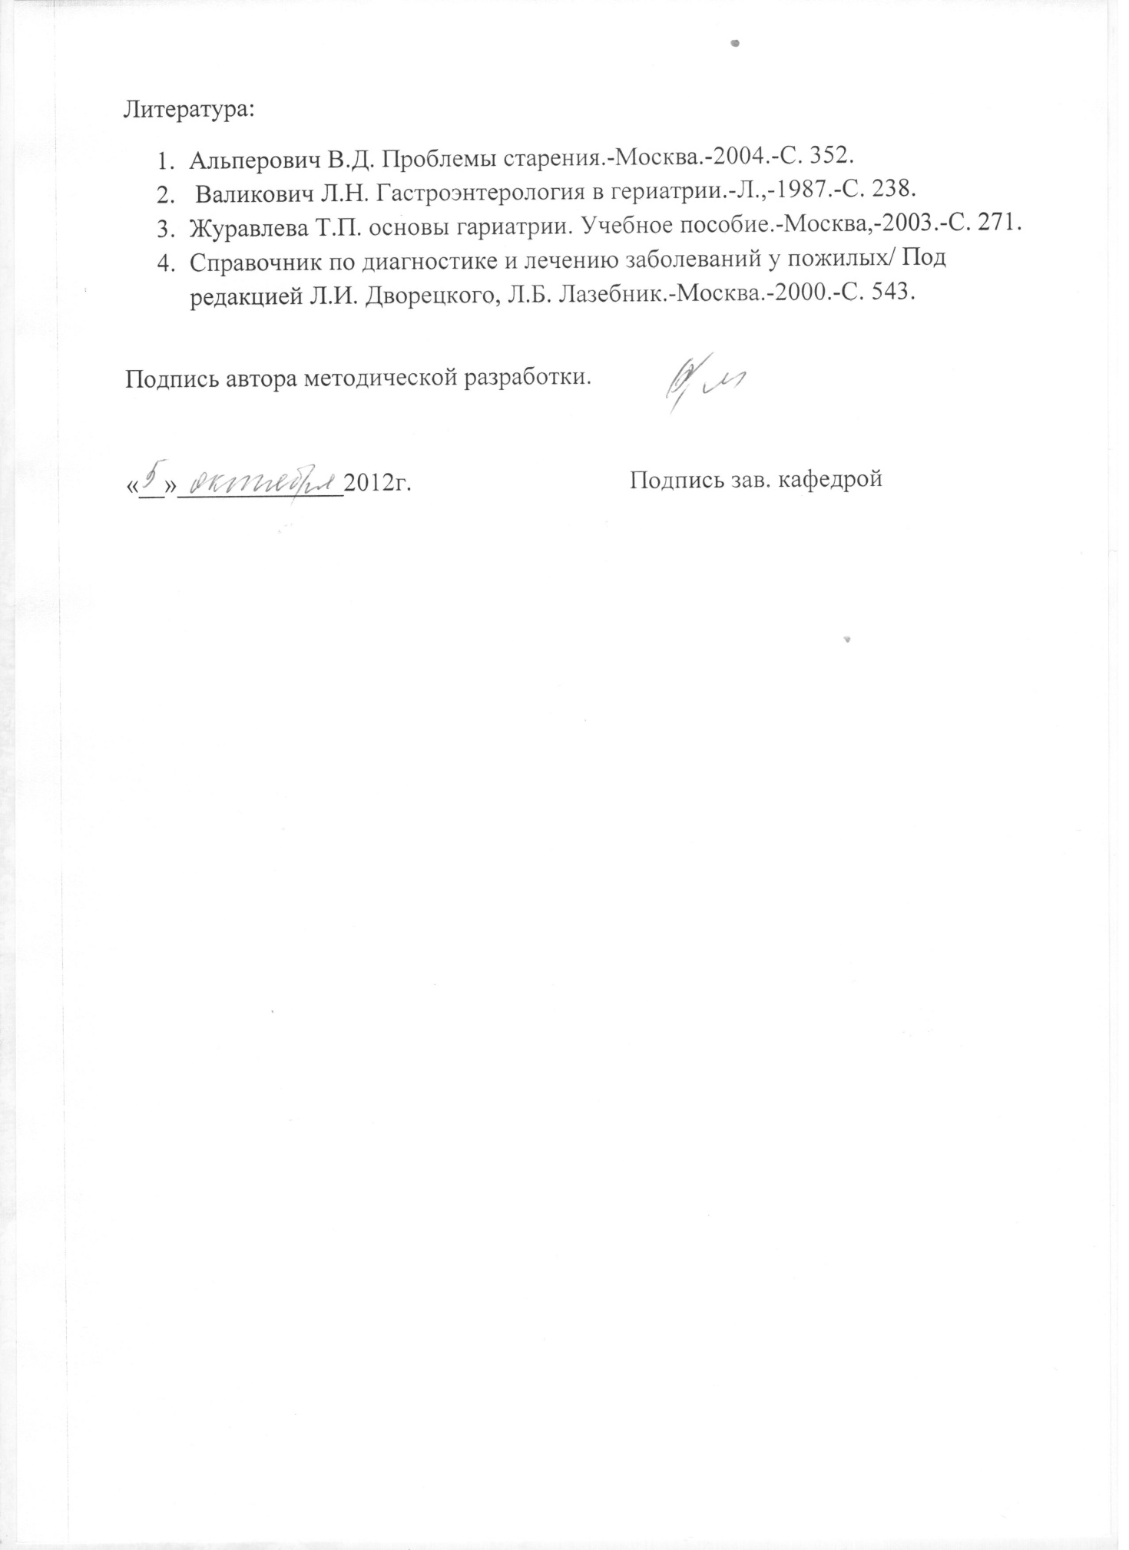

**Государственное БЮДЖЕТНОЕ образовательное учреждение высшего профессионального образования «Башкирский государственный медицинский университет» МинистерствА здравоохранениЯ и социальноГО развитиЯ РОССИЙСКОЙ ФЕДЕРАЦИИ**

**Кафедра поликлинической терапии**

УТВЕРЖДАЮ

Зав. кафедрой,

профессор А.Я. Крюкова

«___» __________________2012 г.

**МЕТОДИЧЕСКАЯ РАЗРАБОТКА**

лекции по амбулаторной геронтологии и гериатрии

1. **Тема: Гериатрические аспекты заболеваний пищеварительной системы.**
2. Курс 5-6, семестр 9-10-11-12
3. Продолжительность 4 академических часа
4. Контингент слушателей студенты лечебного факультета
5. Учебная цель. Разобрать со слушателями анатомо-физиологические изменения системы пищеварения, обуславливающим процессом старения человека. Ознакомить с особенностями клинических проявлений заболеваний пищеварительной системы и диагностики у пациентов пожилого возраста. Ознакомить с принципом герантофармакологии.
6. Иллюстривный материал и оснащение: таблицы, схемы, рисунки, кино- и видео фильмы, мультимидийные атласы и ситуационные задачи

6.1. Введение. Актуальность темы

* 1. Изменения системы пищеварения при старении человека
  2. Хронический гастрит
  3. Язвенная болезнь
  4. Заболевания желчного пузыря
  5. Заболевание печени
  6. Рак желудка
  7. Запор

1. Заключение
2. Методы контроля знаний и навыков путем решения ситуационных задач и тестов по данной теме

Литература:

1. Альперович В.Д. Проблемы старения.-Москва.-2004.-С. 352.
2. Валикович Л.Н. Гастроэнтерология в гериатрии.-Л.,-1987.-С. 238.
3. Журавлева Т.П. основы гариатрии. Учебное пособие.-Москва,-2003.-С. 271.
4. Справочник по диагностике и лечению заболеваний у пожилых/ Под редакцией Л.И. Дворецкого, Л.Б. Лазебник.-Москва.-2000.-С. 543.

Подпись автора методической разработки.

«__»_____________2012г. Подпись зав. кафедрой

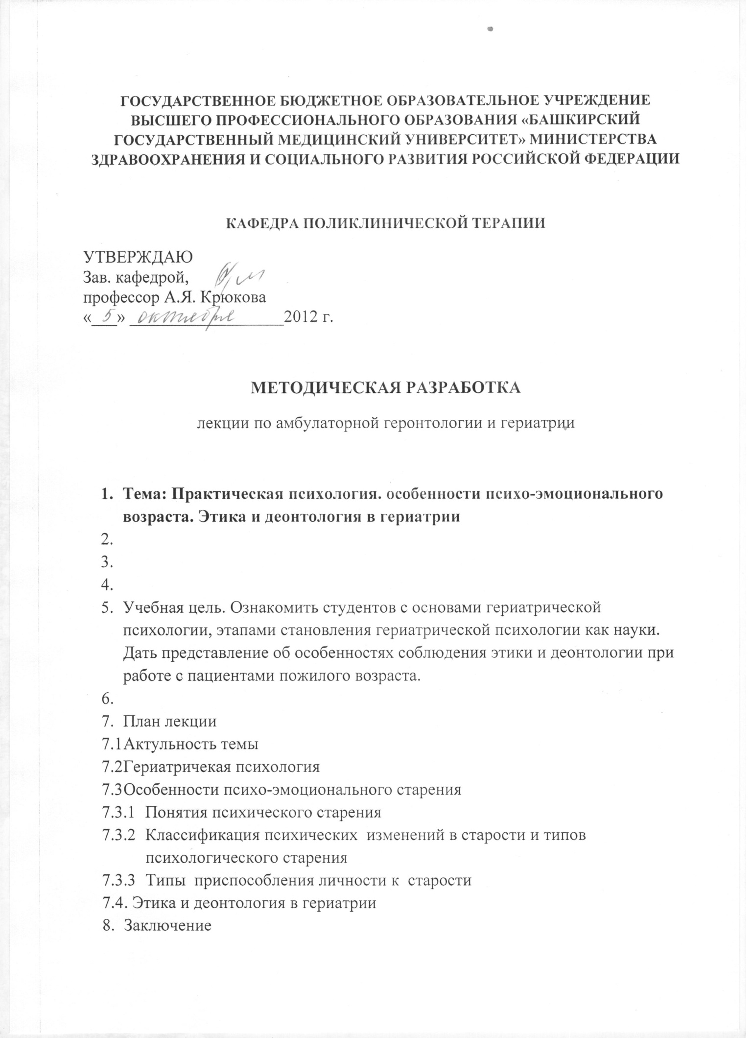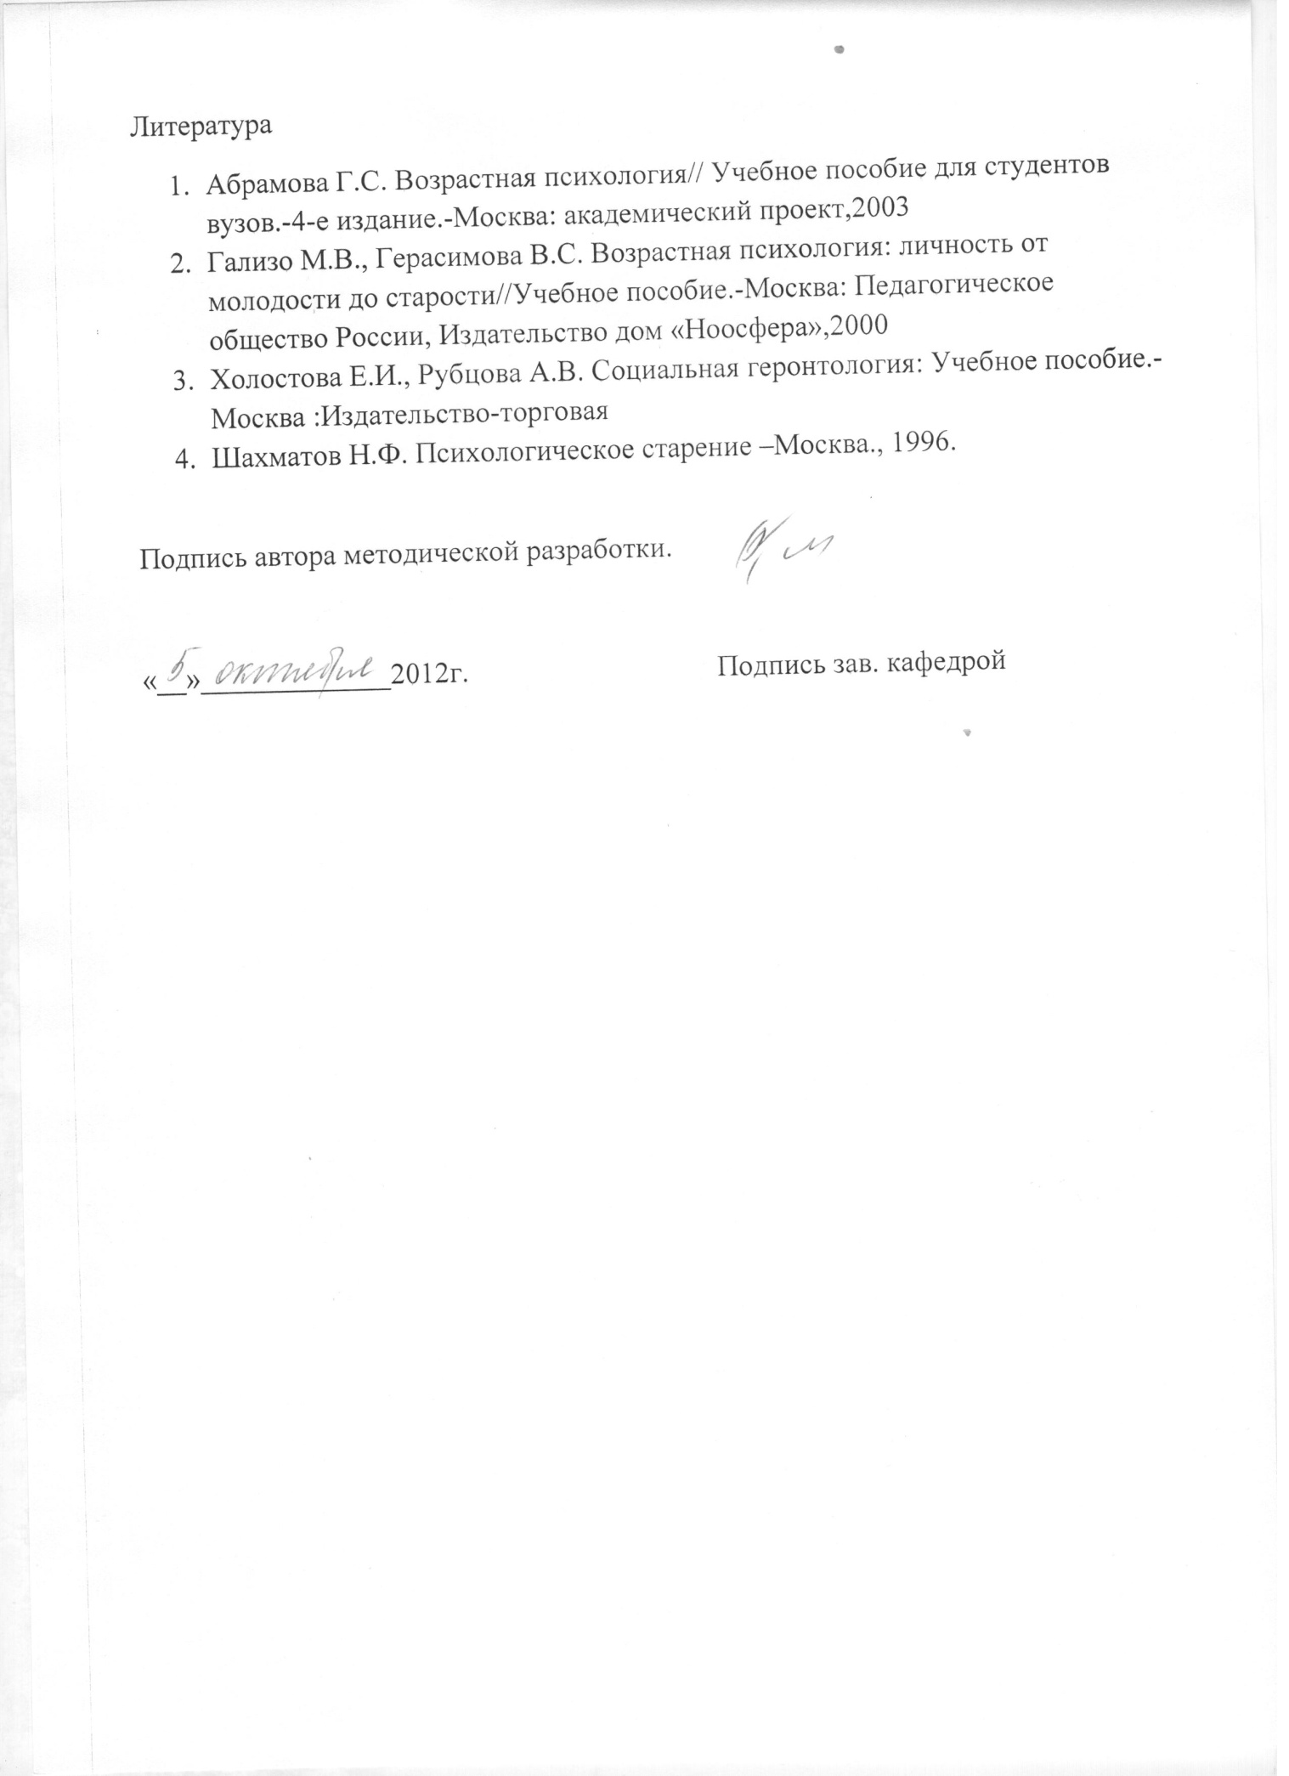

**Государственное БЮДЖЕТНОЕ образовательное учреждение высшего профессионального образования «Башкирский государственный медицинский университет» МинистерствА здравоохранениЯ и социальноГО развитиЯ РОССИЙСКОЙ ФЕДЕРАЦИИ**

**Кафедра поликлинической терапии**

УТВЕРЖДАЮ

Зав. кафедрой,

профессор А.Я. Крюкова

«___» __________________2012 г.

**МЕТОДИЧЕСКАЯ РАЗРАБОТКА**

лекции по амбулаторной геронтологии и гериатрии

1. **Тема: Практическая психология. особенности психо-эмоционального возраста. Этика и деонтология в гериатрии**


5. Учебная цель. Ознакомить студентов с основами гериатрической психологии, этапами становления гериатрической психологии как науки. Дать представление об особенностях соблюдения этики и деонтологии при работе с пациентами пожилого возраста.
7. План лекции
   1. Актульность темы
   2. Гериатричекая психология
   3. Особенности психо-эмоционального старения
      1. Понятия психического старения
      2. Классификация психических изменений в старости и типов психологического старения
      3. Типы приспособления личности к старости
   4. . Этика и деонтология в гериатрии
8. Заключение

Литература

1. Абрамова Г.С. Возрастная психология// Учебное пособие для студентов вузов.-4-е издание.-Москва: академический проект,2003
2. Гализо М.В., Герасимова В.С. Возрастная психология: личность от молодости до старости//Учебное пособие.-Москва: Педагогическое общество России, Издательство дом «Ноосфера»,2000
3. Холостова Е.И., Рубцова А.В. Социальная геронтология: Учебное пособие.-Москва :Издательство-торговая
4. Шахматов Н.Ф. Психологическое старение –Москва., 1996.

Подпись автора методической разработки.

«__»_____________2012г. Подпись зав. кафедрой

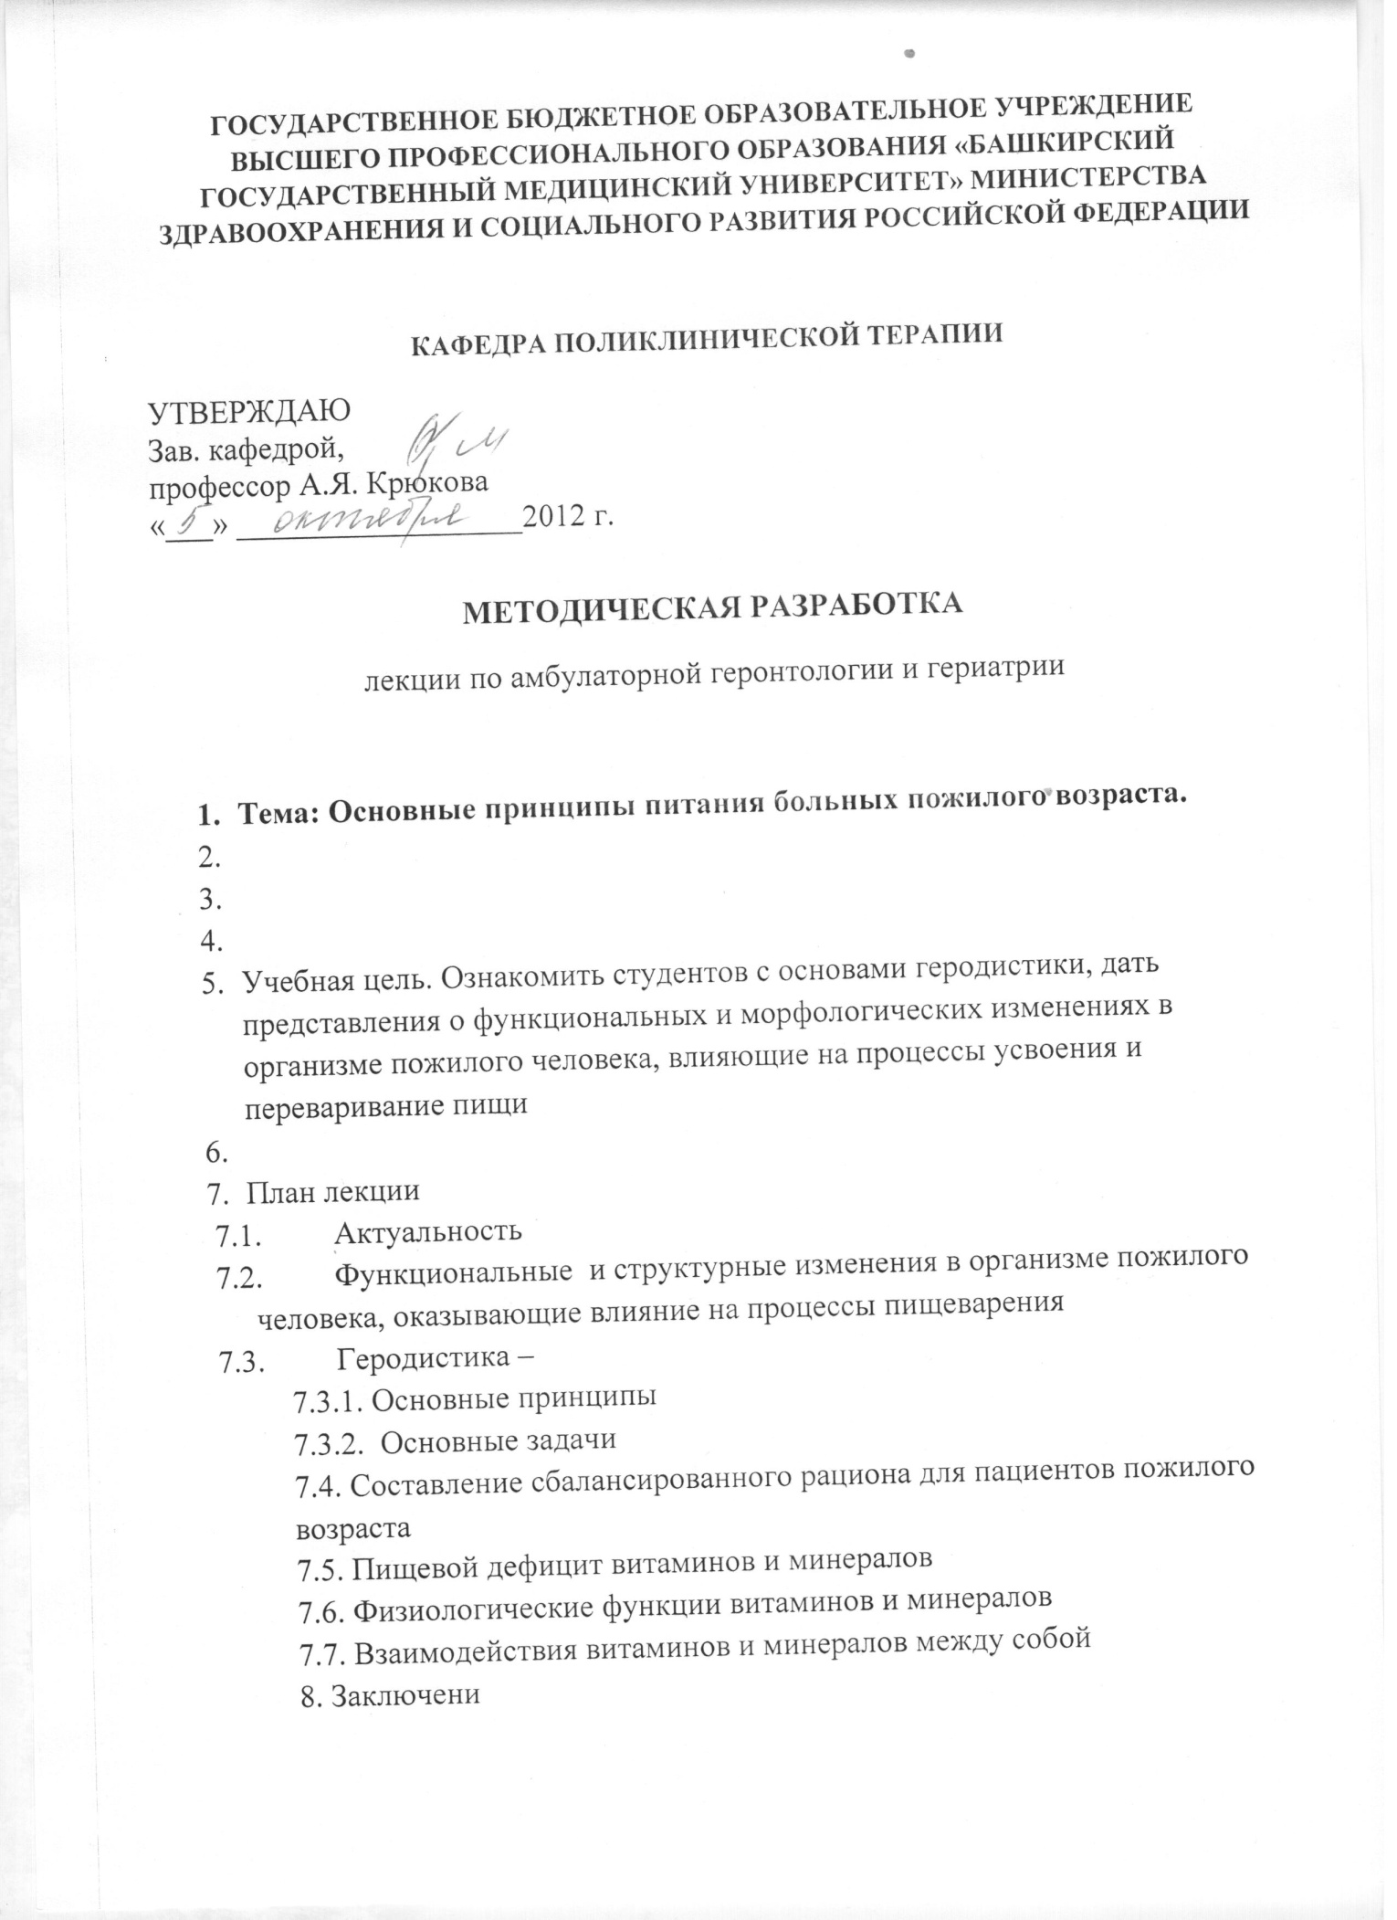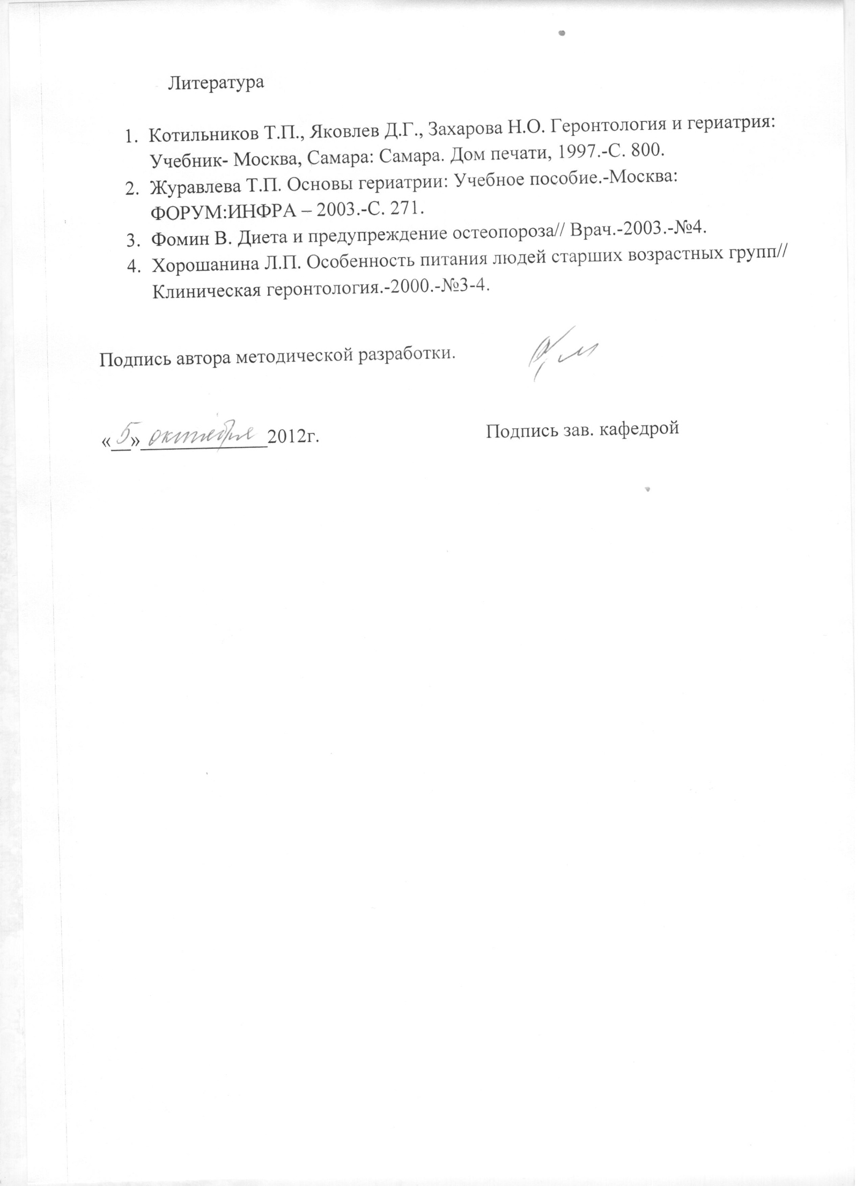

**Государственное БЮДЖЕТНОЕ образовательное учреждение высшего профессионального образования «Башкирский государственный медицинский университет» МинистерствА здравоохранениЯ и социальноГО развитиЯ РОССИЙСКОЙ ФЕДЕРАЦИИ**

**Кафедра поликлинической терапии**

УТВЕРЖДАЮ

Зав. кафедрой,

профессор А.Я. Крюкова

«___» __________________2012 г.

**МЕТОДИЧЕСКАЯ РАЗРАБОТКА**

лекции по амбулаторной геронтологии и гериатрии

1. **Тема: Основные принципы питания больных пожилого возраста.**


5. Учебная цель. Ознакомить студентов с основами геродистики, дать представления о функциональных и морфологических изменениях в организме пожилого человека, влияющие на процессы усвоения и переваривание пищи
7. План лекции
   1. Актуальность
   2. Функциональные и структурные изменения в организме пожилого человека, оказывающие влияние на процессы пищеварения
   3. Геродистика –

7.3.1. Основные принципы

7.3.2. Основные задачи

7.4. Составление сбалансированного рациона для пациентов пожилого возраста

7.5. Пищевой дефицит витаминов и минералов

7.6. Физиологические функции витаминов и минералов

7.7. Взаимодействия витаминов и минералов между собой

8. Заключени

Литература

1. Котильников Т.П., Яковлев Д.Г., Захарова Н.О. Геронтология и гериатрия: Учебник- Москва, Самара: Самара. Дом печати, 1997.-С. 800.
2. Журавлева Т.П. Основы гериатрии: Учебное пособие.-Москва: ФОРУМ:ИНФРА – 2003.-С. 271.
3. Фомин В. Диета и предупреждение остеопороза// Врач.-2003.-№4.
4. Хорошанина Л.П. Особенность питания людей старших возрастных групп// Клиническая геронтология.-2000.-№3-4.

Подпись автора методической разработки.

«__»_____________2012г. Подпись зав. кафедрой